1. **Interpretación de gráficos estáticos:**

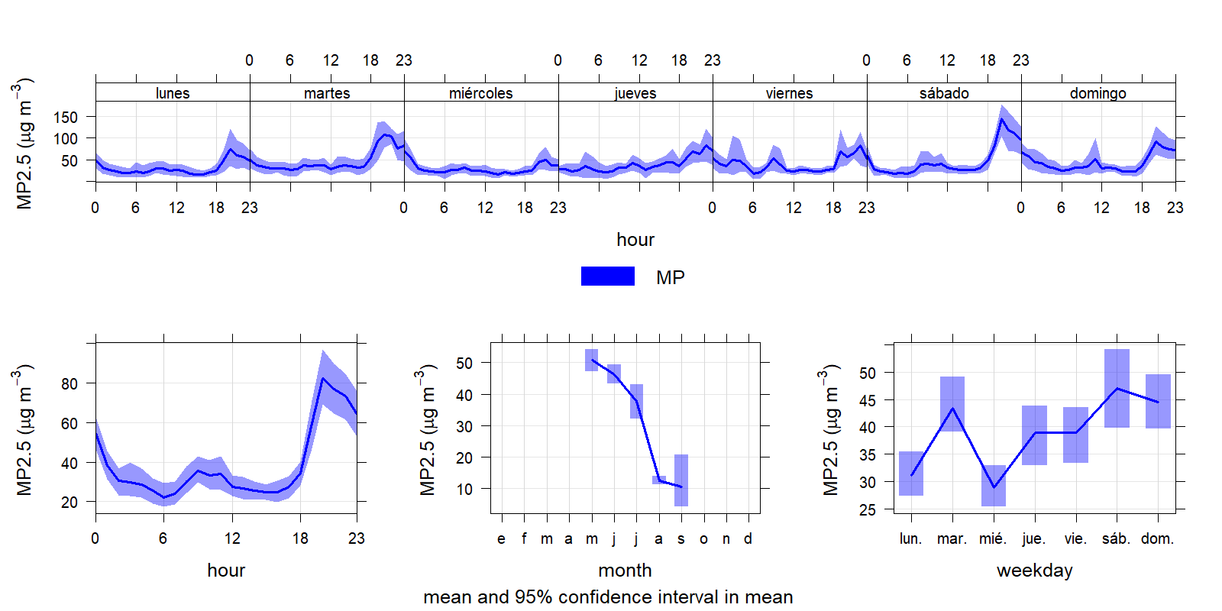

**Figura: Análisis de variabilidad del nivel de intensidad de la contaminación por material particulado fino según día de semana y variabilidad horaria dentro del día.**

En todas las comunas la contaminación por material particulado fino aumenta dos veces al día. Esto se registra como dos peaks de contaminación por MP2,5 uno que comienza poco antes de 18:00 horas y que culmina en la madrugada del día siguiente. Este peak está fuertemente vinculado al uso de calefacción residencial usando leña. Un segundo peak es mucho menos intenso, se inicia a las 6:00 AM para terminar poco antes del mediodía.

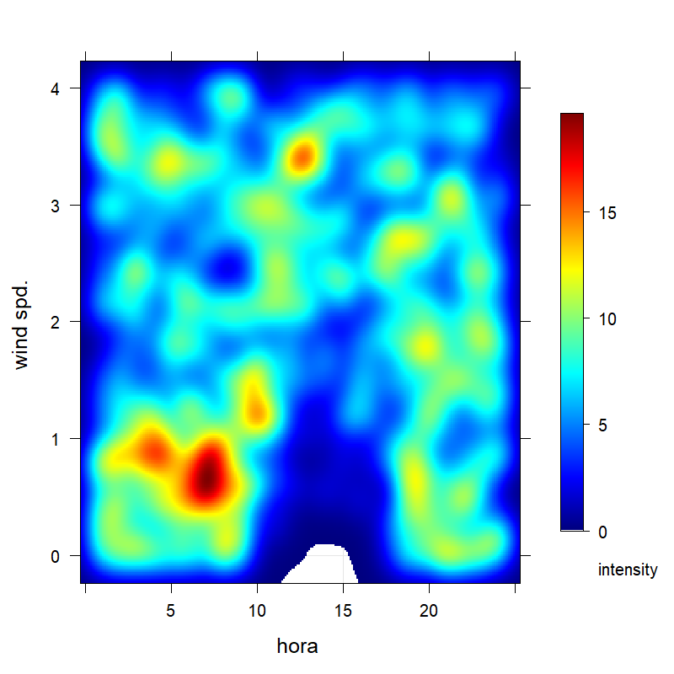

***Figura.(scatter ws) Mapa de calor mostrando la variación dentro del día de la velocidad del viento (eje Y) en km/h según la hora del día (eje X)***

El color más cálido indica que esa condición es la que ocurre más frecuentemente. De este modo, las manchas de color cálido demuestran que frecuentemente la velocidad del viento es mínima las primeras horas de la noche, madrugada y primeras horas de la mañana. Consecuentemente esta baja velocidad que implica una baja posibilidad de renovación del aire urbano, coincide con los peaks de contaminación por MP2,5 (uno que comienza a las 18:00 horas y que culmina en las primeras horas de la madrugada del día siguiente y el segundo que ocurre en horas de la mañana). Al contrario, la velocidad del viento aumenta al aproximarse el mediodía, entre las 11:00 y 18:00 horas, lo que facilita la limpieza del aire urbano.

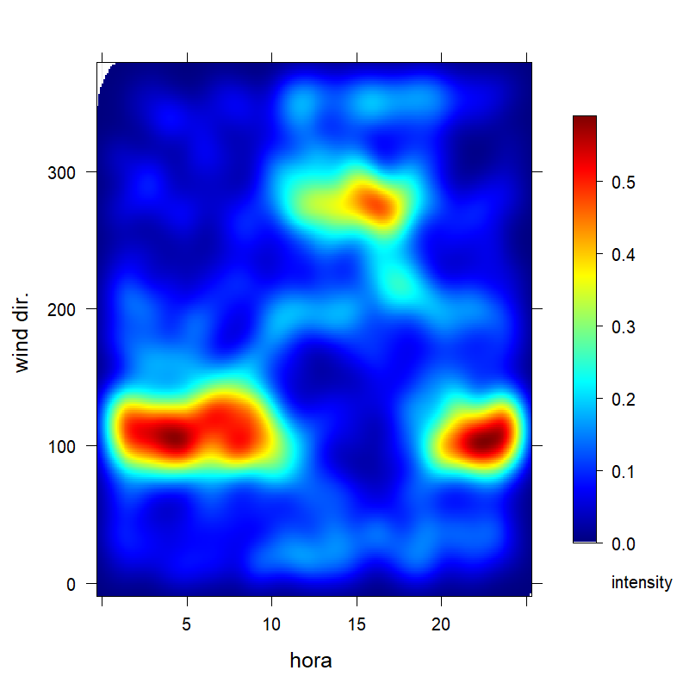

***Fig. 9. (scatter wd)Mapa de calor mostrando la variación dentro del día de la velocidad de dirección del viento (eje Y) en grados según la hora del día (eje X)***

La dirección del viento (grados) se mide contando desde la dirección Norte (0°), en sentido horario de modo que viento desde el Este es (90°), desde le Sur es (180°) y desde el oeste es 270°. El color más cálido indica que esa condición es la que ocurre más frecuentemente. Se aprecia que más frecuentemente que en la madrugada y mañana, entre 0:00 horas y 10:00 horas el viento sopla desde dirección cercana a 100°, esta dirección corresponde a viento del Este en dirección al Oeste. Más tarde el viento dominante cambia bruscamente de dirección y desde las 10:00 durante el resto del día viento proviene más frecuentemente desde la dirección 180°, es decir, moviéndose desde el Sur en dirección Norte. En algunas pocas ocasiones al mediodía e inicio de la tarde el viento sopla desde el Norte (días asociados a pasos de sistemas frontales).

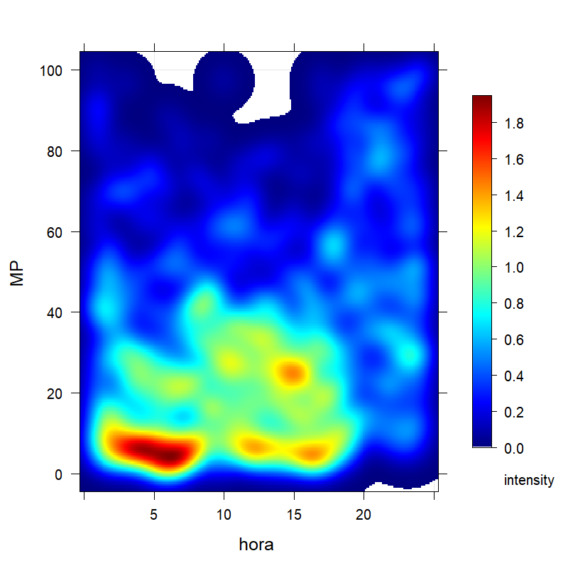

***Figura. (scatter MP)Mapa de calor mostrando la variación dentro del día de la intensidad de contaminación por material particulado fino***

El eje Y presenta la concentración de material particulado fino (µg/m3) y el eje X presenta la hora del día. El color más cálido indica que esa condición es la que ocurre más frecuentemente. Se aprecia que más frecuentemente entre las 5:00 de la mañana y las 18:00 horas, el aire se encuentra con una baja concentración de material particulado fino. Entre las 14:00 y 16:00 horas el aire urbano casi siempre tiene una muy baja concentración de MP2.5, coincidiendo con los análisis anteriores.

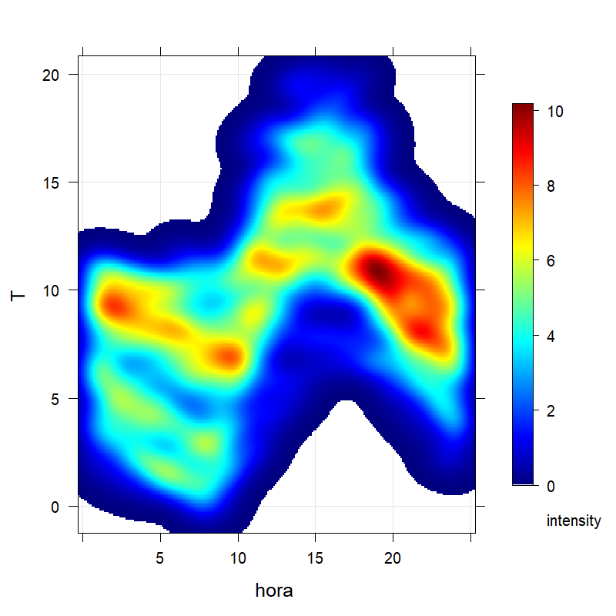

***Figura. (scatter t) Mapa de calor mostrando la variación dentro del día de la temperatura del aire***

El eje Y presenta la temperatura del aire (°C) y el eje X presenta la hora del día. El color más cálido indica que esa condición es la que ocurre más frecuentemente. Se aprecia que más frecuentemente entre la medianoche y las 9:00 de la mañana la temperatura baja desde unos 9°C hasta 7°C: Una segunda posibilidad es que el aire se encuentre bajando desde unos 5°C hasta casi 0°C, esta condición corresponde a días de “olas de frío”. Luego de las 9:00h el aire aumenta su temperatura hasta las 15:00-16:00 horas llegando con más frecuencia a 12°-15°C para volver a bajar desde las 16:00 horas, produciéndose con notable repetitividad una temperatura (color más cálido) en torno a los 9 o 10°C a las 21:00 horas.

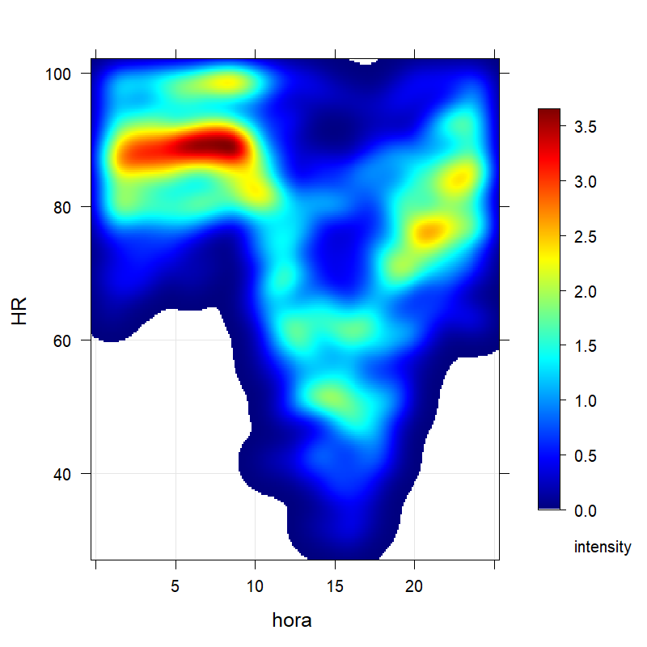

***Figura. (scatter hr) Mapa de calor mostrando la variación dentro del día de la humedad relativa del aire***

El eje Y presenta la humedad relativa del aire (°C) y el eje X presenta la hora del día. El color más cálido indica que esa condición es la que ocurre más frecuentemente. Se aprecia que más frecuentemente entre la medianoche y las 10:00 de la mañana la humedad relativa es de 80-90%. Luego baja a sus mínimos entre las 15:00 y 16:00 horas, aunque estos mínimos son muy variables, dependiendo la intensidad solar del ese día. Luego la humedad relativa aumenta para volver en torno a 80-90% en torno a las 22:00 horas y continuar así el resto de la noche.

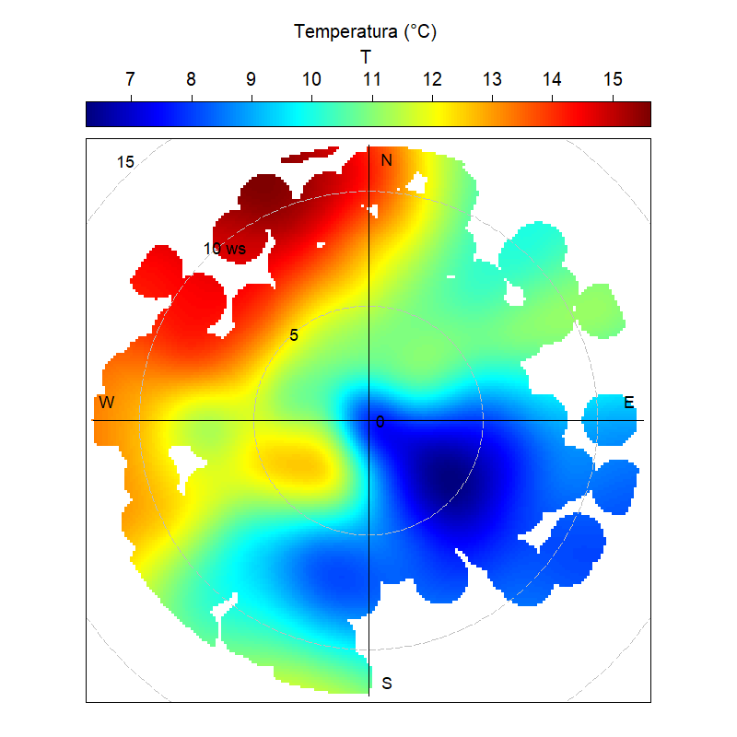

***Figura. (polar temp) Mapa de calor mostrando la variación de la temperatura en función de la dirección y velocidad del viento***

En este gráfico de tipo “polar” aparecen los puntos cardinales (N, S, E y W) desde los cuales sopla el viento. El color más cálido indica una mayor temperatura del aire (°C). La distancia hacia el centro de la imagen representa la velocidad del viento (km/h). Se aprecia que las más bajas temperaturas (azul) coinciden con muy bajas velocidades del viento, casi 0 km/h. Esta es una condición que favorece la contaminación urbana producto de la calefacción. El aire más cálido tiende a soplar desde el oeste y coincide con las mayores velocidades del viento.